Бекітемін:
Оқу ісі жөніндегі орынбасары: ____________________

Бөлім: | Айнымалы ток
Педагогтың аты-жөні:
Күні: | «_» ________ 20_ ж.
Сынып: 11 | Қатысушылар саны: | Қатыспағандар саны:
Сабақтың тақырыбы: | Айнымалы ток тізбегінде активті және реактивті кедергі
Оқу бағдарламасына сәйкес оқыту мақсаттары: | 11.4.3.4 - айнымалы ток тізбегінде тек активті жүктеме кезінде(резистор) фаза ығысуын сипаттау;  11.4.3.5 - айнымалы ток тізбегінде реактивті жүктемелер кезінде (катушка, конденсатор) фаза ығысуын сипаттау
Сабақтың мақсаты (SMART): | - айнымалы ток тізбегіндегі активті кедергіні сипаттайды  - тек активті жүктемеде ток пен кернеу фазаларының сәйкестігін түсіндіреді  - индуктивті кедергі X_L = ωL формуласын қолданады  - катушкада ток кернеуден π/2-ге кешігетінін түсіндіреді
Құндылықтарға баулу: | «Адал азамат» бағдарламасы бойынша: Тәуелсіздік және отаншылдық.  «Отан – оттан да ыстық» (халық мақалы).  Құндылық топтық жұмыстағы жауапкершілік пен өзара құрмет арқылы жүзеге асады.
Сабақтың барысы:
Сабақтың кезеңі / уақыты | Педагогтың әрекеті | Оқушының әрекеті | Бағалау (дескрипторлар) | Ресурстар
Сабақтың басы  6 минут  Ұйымдастыру, қызығушылықты ояту, мақсат қою | Ұйымдастыру кезеңі. Сәлемдесу, түгендеу, бағалау парағын тарату.  Білімді өзектендіру: «Түйінді сөздер». Тақтадағы 5 түйінді сөзді («Еріксіз электромагниттік тербелістер. Айнымалы ток» тақырыбынан) пайдаланып, оқушылар 2–3 сөйлемнен тұратын түсіндірме құрайды.  Құндылыққа баулу: «Отан – оттан да ыстық» (халық мақалы).  Проблемалық жағдаят: Тұрақты токта катушканың кедергісі өте аз, ал айнымалы токта неге шамды «әлсіретеді»?  Оқушылардың болжамдары тыңдалып, сабақтың тақырыбы мен мақсаты бірге анықталады. | Түйінді сөздермен байланысты мәтін құрайды.  Болжам айтып, тақырып пен мақсатты анықтауға қатысады. | Қалыптастырушы бағалау: ауызша кері байланыс, «Бас бармақ» әдісі. | Презентация  Бағалау парағы
Сабақтың ортасы  12 минут  Жаңа білімді меңгеру | Жаңа білімді меңгеру: PhET виртуалды зертханасы. Мұғалім PhET симуляциясын интерактивті тақтада көрсетеді, оқушылар жұппен параметрлерді өзгертіп, заңдылықты өздері анықтайды.  - Активті кедергі R: u мен i фазалас; энергия жылуға айналады.  - Индуктивті кедергі: X_L = ωL; ток кернеуден π/2-ге кешігеді.  - X_L жиілікке пропорционал – жоғары жиілікті «өткізбейді».  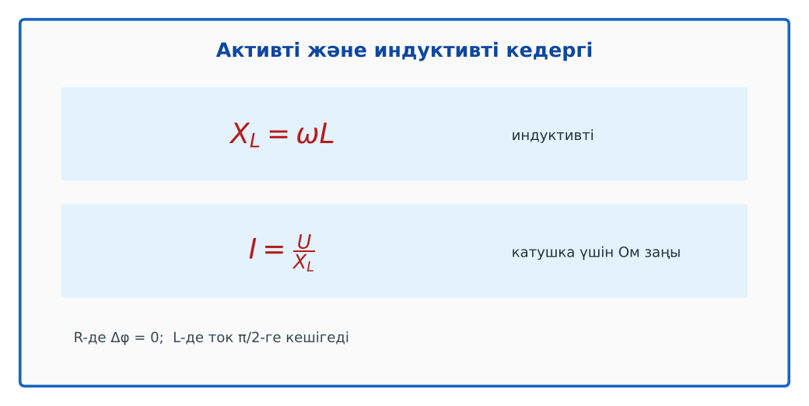  Сурет. Индуктивті кедергі | Симуляцияда параметрлерді өзгертіп, бақылау нәтижесін дәптерге жазады. | Дескриптор:  - айнымалы ток тізбегіндегі активті кедергіні сипаттайды;  - топта/жұпта белсенді жұмыс істейді.  2 балл | Физика 11-сынып оқулығы  Презентация  PhET: https://phet.colorado.edu/en/simulations/circuit-construction-kit-ac
Сабақтың ортасы  7 минут  Бекіту, жаттығу | «Карусель». Топтар кезекпен әр үстелдегі тапсырманы орындап, келесіге ауысады, алдыңғы топтың шешімін тексереді.  Үлгі: L = 0,1 Гн, ν = 50 Гц: X_L = 31,4 Ом; U = 220 В → I ≈ 7 А. | Тапсырманы орындап, шешімін талқылайды. | Дескриптор:  - тапсырманың шешімін қадамдап, дұрыс рәсімдейді.  1 балл | Жұмыс дәптері  Тапсырма карточкасы
Сергіту сәті  2 минут | «Маятник». Оқушылар қолдарымен маятниктің тербелісін көрсетеді: баяу – жылдам – тоқтау. | Қимыл арқылы орындайды. | – | –
Сабақтың ортасы  11 минут  Деңгейлік тапсырмалар (жеке жұмыс) | Саралау «Таңдау» арқылы: оқушылар деңгейін өздері таңдайды; А деңгейін орындаған оқушы В деңгейіне өтеді.  А деңгейі (білу, түсіну) – жасыл карта.  L = 0,2 Гн катушканың 50 Гц-тегі кедергісі?  В деңгейі (қолдану) – сары карта.  Жиілік 1 кГц-ке артса, сол катушканың кедергісі және 10 В-тағы тогы?  С деңгейі (талдау, жинақтау) – қызыл карта.  Неліктен катушкада ток кернеуден кешігеді? Өздік индукция арқылы түсіндір.  ЕББҚ оқушыларына: ірі шрифтті (16–18) карточкалар, формулалар жадынамасы; белсенді рөл беру (уақыт сақшысы, материал таратушы). | Деңгейін таңдап, тапсырманы жеке орындайды.  Жауап кілтімен өзін-өзі тексереді. | Дескриптор:  А: тек активті жүктемеде ток пен кернеу фазаларының сәйкестігін түсіндіреді – 2 балл  В: индуктивті кедергі X_L = ωL формуласын қолданады – 3 балл  С: катушкада ток кернеуден π/2-ге кешігетінін түсіндіреді – 4 балл | Деңгейлік карточкалар (А – жасыл, В – сары, С – қызыл)  Жауап кілті
Сабақтың соңы  7 минут  Бекіту, рефлексия, үй тапсырмасы | Бекіту: LearningApps онлайн-викторинасы (мұғалім алдын ала дайындайды). Сұрақ үлгілері:  - X_L = ? (ωL)  - R-де фазалар? (сәйкес)  - ν артса X_L? (артады)  LearningApps: https://learningapps.org/  Құрылғы жетіспесе – қағаз нұсқасы.  Рефлексия: «Рефлексия ағашы» – жасыл жапырақ – бәрі түсінікті; сары – біраз сұрақ бар; қызыл – қайталау керек.  Үй тапсырмасы (сараланған):  - А: §8; 3 есеп.  - В: X_L(ν) графигін салу.  - С: Дроссельдер туралы хабарлама. | Викторинаға жауап береді.  Бағалау парағындағы балын қосып, өзін-өзі бағалайды.  Рефлексия жасайды, үй тапсырмасының деңгейін таңдайды. | Дескриптор:  - викторина сұрақтарының кемінде 80%-ына дұрыс жауап береді – 3 балл  Шкала (10 балл): 9–10 «Өте жақсы», 7–8 «Жақсы», 5–6 «Қанағаттанарлық», 0–4 «Қолдау қажет» | LearningApps (QR-код)  Рефлексия материалдары  Kundelik.kz – үй тапсырмасы
Саралау, ЕББҚ қолдау, бағалау және қауіпсіздік
Саралау | ЕББҚ оқушыларына қолдау | Бағалау | Денсаулық және қауіпсіздік
Тапсырма арқылы: А, В, С деңгейлік карталар.  Таңдау арқылы: оқушы деңгейін өзі таңдайды.  Қолдау арқылы: PhET виртуалды зертханасы, жұп-тьютор.  Қабілетті оқушыларға: С деңгейі, PhET/қосымша зерттеу. | Оқу қиындығы: ірі шрифтті (16–18) карточкалар, формулалар жадынамасы.  Көру/есту қабілеті: суретті тірек-сызба және қадамдық нұсқаулық.  Зейін тапшылығы: белсенді рөл беру (уақыт сақшысы, материал таратушы). | Бағалау парағы (10 балл), дескрипторлар, өзін-өзі және өзара бағалау, онлайн-викторина, рефлексия. | Сергіту сәті, көзге арналған үзіліс, интерактивті тақтамен жұмыс уақытын шектеу, сыныпты желдету.
Деңгейлік тапсырмалардың жауап кілті
Деңгей | Дұрыс жауап
А | X_L ≈ 62,8 Ом.
В | X_L ≈ 1257 Ом; I ≈ 8 мА.
С | Ток өзгергенде өздік индукция ЭҚК-і өзгеріске кедергі жасайды.
Сандық ресурстар (QR-кодтар)
PhET – симуляция  https://phet.colorado.edu/en/simulations/circuit-construction-kit-ac   | LearningApps – викторина  https://learningapps.org/   | Bilimland – видеосабақ  https://bilimland.kz/   | OPIQ – цифрлық оқулық  https://www.opiq.kz/  

